Universidad Juárez Autónoma de Tabasco
División de Ciencias Económico Administrativas CUC

Diario de clase

Fecha:19/10/25  Asignatura:  EICH  Semestre:7  Grupo: QLCP | Secuencia didáctica  La clase comenzó con la formación de equipos de trabajo integrados por cinco o seis estudiantes. En total se conformaron cinco equipos, y en mi caso, quedé asignado al equipo Naranja. El profesor explicó que durante las siguientes sesiones trabajaríamos de manera colaborativa para desarrollar un nuevo proyecto relacionado con los temas de la unidad.  Durante la primera reunión, rellenamos un formato que el profesor nos proporcionó para registrar los avances y acuerdos de cada sesión. Posteriormente, se nos indicó que cada integrante del equipo debía asumir un rol específico; a mí me correspondió el papel de investigador, por lo que mi deber era recopilar y analizar información confiable para el desarrollo del tema asignado con esto último se dio por concluida la primera reunión.  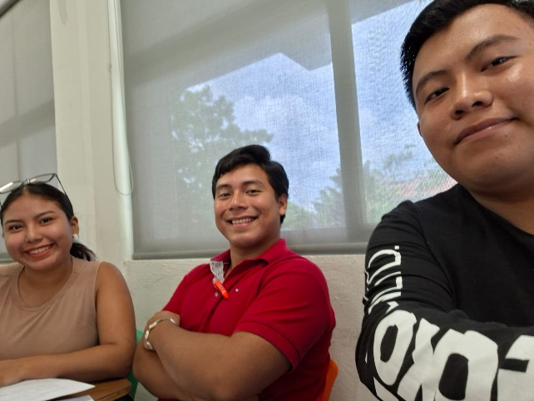  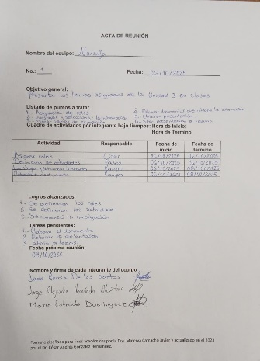  En la reunión 2 (La siguiente clase) el maestro repartió los temas y subtemas que cada grupo debía abordar, señalando que el trabajo final se entregaría en la siguiente semana. De esta manera concluyo la reunión número 2 del equipo Naranja.
Aprendizaje Esperado
● Uso de las TIC.
● Compromiso ético.
● Capacidad de organizar y planificar.
●Valoración por la diversidad y multiculturalidad.
● Toma de decisiones
● Planeación estratégica.
Tema y palabras claves
Formación de equipos de trabajo, Asignación de roles dentro del equipo.

Palabras claves: Trabajo en equipo, Reuniones, equipo naranja.

Tomado del Blog de la Dra. Minerva Camacho Javier
y adaptado por el Dr. César Andrés González Hernández

